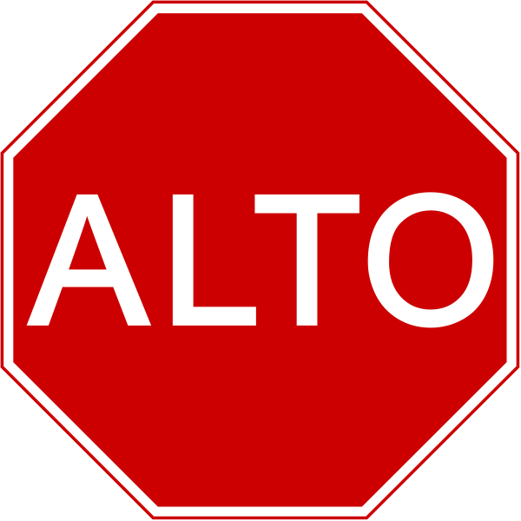

POR FAVOR NO ENTRE A NUESTRA ESCUELA.

TODAS las escuelas del Condado de Pasco están CERRADAS al personal no esencial hasta nuevo aviso.

SI TIENE UNA PREGUNTA RELACIONADA A TECNOLOGIA,
FAVOR DE LLAMAR:
Sra. Jackson al 813-714-7159
Sra. Condoleon al 727-753-9567

PARA INFORMACION SOBRE LOS SITIOS PARA RECIBIR ALIMENTOS, FAVOR DE VISITAR LA PAGINA DE INTERNET www.pascoschools.org

Síganos también en Facebook y Twitter @ RusheMiddle

TODAS las solicitudes de visita deben ser revisadas previamente por la administración de la escuela y los solamente los visitantes previamente seleccionados podrán ingresar a las citas programadas.

PARA HACER UNA CITA PARA VISITAR LA OFICINA DE LA ESCUELA LLAME AL:
813-346-1200

Únase a nosotros practicando el distanciamiento social para detener la propagación. ¡Mantenerse sano! Esperamos poder comunicarnos con todos los estudiantes después del 31 de marzo a través del aprendizaje digital.

